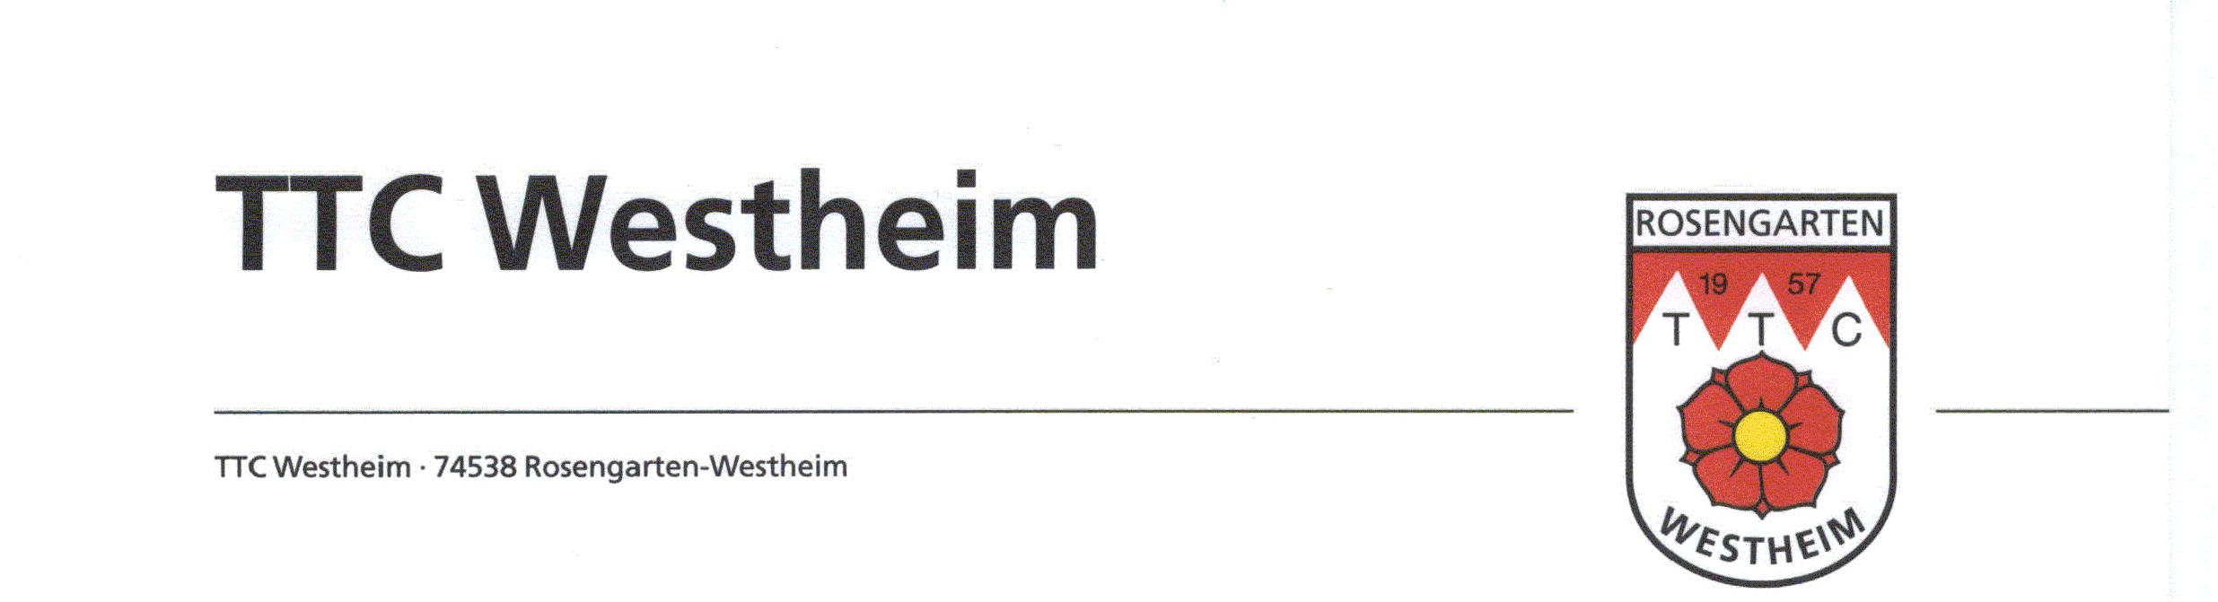An die
Eltern und Schüler/Innen
der Grundschule Westheim

Uttenhofen, den 14.09.2016

Kooperation Schule -Verein

Im neuen Schuljahr bietet der TTC Westheim den Schüler/Innen der Grundschule Westheim wieder eine Kooperation, die bis zu den Osterferien 2017 laufen wird, außer in den Schulferien, im Tischtennis an.

Teilnehmen können Schüler/Innen ab der 1. Schulklasse.

Beginnen wollen wir erstmalig am Mittwoch, den 12.10.2016 in der Zeit von 17.30 Uhr bis 18.45 Uhr in der Rosengartenhalle Westheim. Anmeldeschluss ist am Freitag, den 07.10.2016 über die Schule!

Mitzubringen sind Schläger, Sportkleidung, Getränke, sowie gute Laune.
(Falls kein Schläger vorhanden ist, bitte keinen im Sportgeschäft kaufen, wenden Sie sich dann bitte an uns – sind günstiger und erheblich besser)

Für evtl. Rückfragen steht Ihnen gerne der durchführende C-Lizenz-Übungsleiter Sebastian Amend unter der Tel.-Nr. 016090791306 zur Verfügung.

Mit freundlichen Grüßen
TTC Westheim
Sebastian Amend
________________________bitte hier abtrennen__________________________________

Hiermit melde ich mein Schulkind________________________________________(Name)

geb. am__________________, Klasse_____________ zur Tischtennis-Kooperation beim

TTC Westheim an. Bitte hier noch Anschrift und Telefonnummer angeben:

__________________________________________________________________________

____________________________________Unterschrift Erziehungsberechtigter

